
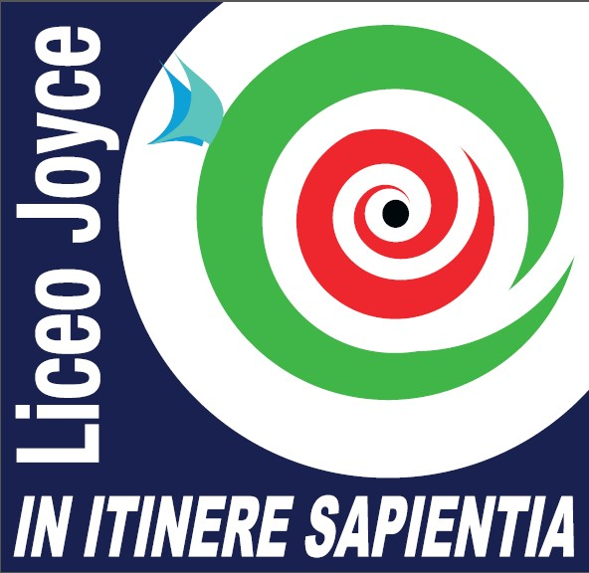 | 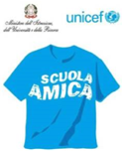  MINISTERO DELL’ISTRUZIONE E DEL MERITO  UFFICIO SCOLASTICO REGIONALE PER IL LAZIO | 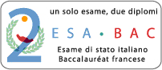
“Liceo Statale “James Joyce”
LINGUISTICO E DELLE SCIENZE UMANE 
Distretto 42 - C.M.: RMPC39000C -- C.F.: 90049460588 – C.U. UF62HT
Sede centrale: via Alcide De Gasperi, 20 – 00072 Ariccia (RM) - tel. 06121128525– fax 0667663989/069334396
Sede succursale: via di Vallericcia, 51- 00072 Ariccia (RM) – tel. 06121123045- fax 0667663990
rmpc39000c@istruzione.it rmpc39000c@pec.istruzione.it www.liceojoyce.edu.it

Al Dirigente Scolastico
del Liceo Statale “James Joyce”
di Ariccia (RM)

Oggetto: richiesta del lavoratore per visita presso Medico Competente del Liceo Statale “J. Joyce”

Il/La sottoscritto/a , nato/a a

il , residente in ,
in servizio presso il Liceo Statale “James Joyce” di Ariccia (RM)
in qualità di ,

Chiede

di essere sottoposto a visita medica da parte del Medico Competente ai sensi dell’art. 41, comma 2 lettera c) D.lgs. 81/08. Pertanto, a seguito di tale richiesta, il sottoscritto sottoporrà al Medico Competente la documentazione sanitaria in suo possesso
- Si allega documento di identità in corso di validità

Data, _____________________________________ Firma ____________________________________________________________

